123tinta.es explica cómo solucionar este problema en las oficinas

¿Cartuchos secos tras las vacaciones? Las claves para mantener las impresoras a punto durante el verano

- Un correcto almacenamiento de los cartuchos y un mantenimiento preventivo de las impresoras durante el verano ayudan a las empresas a evitar averías, reducir costes y prolongar la vida útil de los equipos

- Imprimir periódicamente o conservar los cartuchos en condiciones adecuadas durante los periodos de inactividad evita que la tinta se seque y garantiza que los equipos estén listos para la vuelta a la actividad
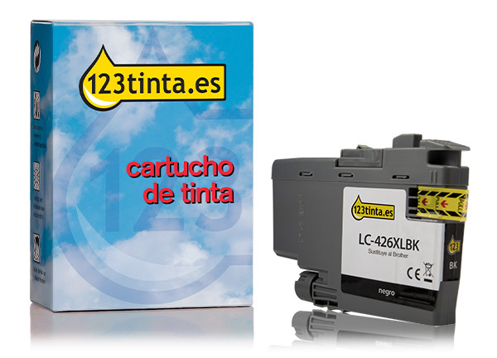

Madrid, 27 de julio de 2026.- Con la llegada del verano, muchas empresas reducen su actividad o permanecen cerradas durante varias semanas. Este periodo en el que el uso se interrumpe puede afectar al estado de las impresoras y de sus consumibles si no se toman unas sencillas medidas de conservación, provocando que los cartuchos se sequen, los cabezales se obstruyan y aumenten los costes de mantenimiento al retomar la actividad.

Por ello, 123tinta.es, ecommerce de cartuchos de impresoras y toners, recomienda planificar el mantenimiento de los equipos antes del periodo vacacional para preservar el rendimiento de los consumibles, evitar sustituciones innecesarias y asegurar que las impresoras estén operativas a la vuelta.

Cómo conservar los cartuchos durante el verano

Cuando los cartuchos todavía no se han instalado, la recomendación es mantenerlos en su embalaje original hasta el momento de utilizarlos. Además, deben almacenarse en un lugar protegido de la luz directa, con una temperatura cercana a los 20 ºC y una humedad ambiental situada entre el 20 % y el 80 %.
En el caso de los cartuchos ya instalados, el principal riesgo es que la tinta líquida se seque debido al calor y a la falta de uso, acumulándose en el cabezal e impidiendo una impresión correcta. Para evitarlo, desde 123tinta.es aconsejan imprimir al menos un par de páginas a la semana mientras la oficina permanezca abierta.
Si la empresa va a cerrar completamente durante las vacaciones, siendo imposible realizar estas impresiones periódicas, lo más recomendable es retirar los cartuchos de la impresora y guardarlos en un recipiente hermético, preferiblemente de plástico, junto a una esponja o un paño ligeramente húmedo que ayude a mantener un nivel adecuado de humedad. Posteriormente, deben almacenarse en un espacio fresco y protegido de la luz.

El mantenimiento preventivo reduce incidencias y costes
Además de cuidar los consumibles, el verano es un buen momento para realizar una revisión básica de las impresoras. Limpiar el equipo, ejecutar la limpieza de cabezales y comprobar su estado antes del periodo de inactividad contribuye a evitar problemas de impresión cuando se reanude la actividad y ayuda a prolongar la vida útil del dispositivo.
En entornos empresariales, donde las impresoras forman parte del día a día administrativo, comercial o logístico, estas pequeñas acciones preventivas pueden traducirse en menos incidencias técnicas, menor desperdicio de consumibles y un ahorro en costes de sustitución y mantenimiento.
Sobre 123tinta
123tinta.es nace en junio de 2021 como el ecommerce de consumibles para impresoras con la mejor relación calidad-precio del mercado. La empresa española, con sede central en Azuqueca de Henares (Guadalajara), tiene como enfoque principal la industria de los consumibles para impresoras.
Ofrece los cartuchos de tinta y tóner con la garantía de precio más bajo tanto para usuario particular como para empresas. Asimismo, cuentan con un amplio catálogo de artículos de papelería y material escolar. Dispone de un servicio de atención al cliente pre y posventa y un servicio de entrega rápida en 24 horas.
Más información:
Actitud de Comunicación
Virginia Ayala: virginia.ayala@actitud.es
Teléfono: 913 02 28 60

